**Aspiradora DC52 Dyson Cinetic™,**

**sin mantenimiento ni pérdida de succión**

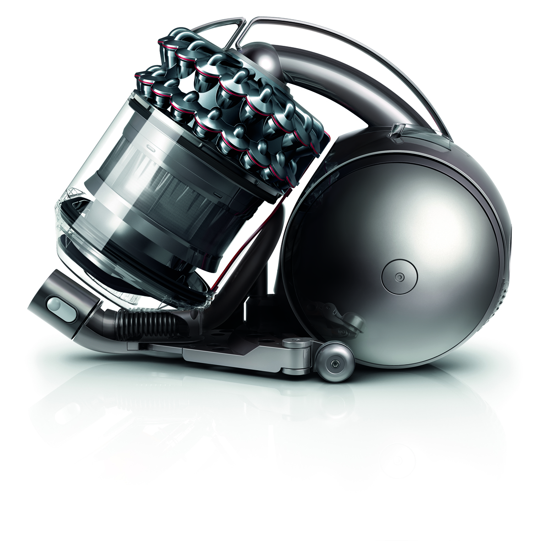La compañía británica Dyson lanza la [***Dyson Cinetic™****,*](https://www.youtube.com/watch?v=tGdN5qNUABU&list=PL6IDAdjKLJcuEsRUH5P7-T-GsNxRGp0Lv) la aspiradora más avanzada que nunca perderá succión.

Las demás aspiradoras con tecnología ciclón tienen filtros para capturar el polvo. Con el tiempo, los filtros se obstruyen, haciendo que la máquina pierda succión. Por el contrario, las aspiradoras con bolsa utilizan bolsas porosas; los poros se obstruyen, y la máquina acaba también perdiendo succión.

La aspiradora *Dyson Cinetic*™ utiliza la [tecnología ciclón Cinetic™](https://www.youtube.com/watch?v=qJQmZpXA7CI) que hace que la aspiradora pueda carecer del filtro pre-motor y que por tanto, **no tenga ningún mantenimiento por parte del usuario ya que no hay necesidad de lavar el filtro.**

* Según palabras de James Dyson: “*desde que inventé la primera aspiradora sin bolsa, quise crear una máquina sin filtros que no requiriese ningún mantenimiento. Para conseguirlo, los ingenieros de Dyson han estado seis años desarrollando nuestra tecnología ciclón más avanzada*”.

Durante el desarrollo de las aspiradoras *Dyson Cinetic*™ se realizaron **más de 2.000 prototipos**. Los ingenieros de Dyson hicieron pruebas en casas reales para calcular cuánto polvo se recogería en un periodo de diez años. Utilizando ese equivalente del polvo recogido durante 10 años, probaron con éxito que la aspiradora *Dyson Cinetic*™ mantiene una succión constante durante toda su vida útil.

La aspiradora incluye un cepillo, con cerdas de fibras de carbono, que sirve tanto para alfombras como para suelos duros.

Además, la aspiradora incluye un **sistema de vaciado higiénico del cubo**; con sólo apretar un botón, la suciedad del cubo va directamente a la papelera.

**Ciclones con tecnología Cinetic™**

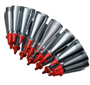**Los** [**ciclones más pequeños**](https://www.youtube.com/watch?v=Wa_ZYveyBqc&index=5&list=PL6IDAdjKLJcuEsRUH5P7-T-GsNxRGp0Lv) **generan una mayor fuerza centrífuga y por tanto, capturan partículas más pequeñas**. Pero, cuanto más pequeño es el ciclón, más posibilidades hay de que se obstruya. La solución fue crear ciclones con puntas flexibles que oscilan. Al pasar a través de ellos, el flujo de aire hace que los ciclones se agiten, haciendo que el polvo caiga en el cubo y no quede bloqueado dentro del ciclón.

Para encontrar el material adecuado para los ciclones flexibles, los ingenieros de Dyson tuvieron que probar más de 50 materiales distintos.

**Tecnología Ball™**

La aspiradora *Dyson Cinetic*™ incluye la tecnología Ball™; la aspiradora se asienta sobre una bola en la que, entre otros componentes, está incluido el motor, el sistema recoge-cables, etc. Carece por tanto de las ruedas tradicionales, por lo que es una aspiradora **más fácil de manejar** ya que no se engancha en sofás, sillas, ni muebles.

**Notas al editor:**

**PVPR: desde 409 euros.**

**Pruebas:**

* Pruebas de impacto lateral: para probar su durabilidad y robustez, la aspiradora *Dyson Cinetic*™ ha sido lanzada contra bloques de acero 200 veces.
* En total, los ingenieros de Dyson pasaron **9.000 horas de pruebas** con la aspiradora; ¡¡el equivalente a aspirar un hogar durante 500 años!!
* Para poder realizar estas pruebas, ¡se compró polvo por valor de más de 160.000 euros!

**Investigación, diseño y desarrollo:**

* La aspiradora *Dyson Cinetic*™ es el resultado de casi **seis años de I+D+i por un equipo de 29 ingenieros y** **una inversión de más de 8,5 millones de euros**.

**Garantía:**

* Como todas las aspiradoras Dyson de trineo, las *Dyson Cinetic*™ tienen **5 años de garantía** para piezas y mano de obra.

[**www.dyson.es**](http://www.dyson.es) **/** [**shop.dyson.es**](http://shop.dyson.es/) **/** [**Facebook Dyson Spain**](http://www.facebook.com/DysonSpain) **/** [**Youtube Dyson Spain**](http://www.youtube.com/DysonSpain)

**Para más información:**

Mery Garachana – PR Manager

[Mery.garachana@dyson.com](mailto:Mery.garachana@dyson.com)

91 590 37 66 / 648 234 648